|  |  |  |  |
| --- | --- | --- | --- |
| 课程名称： | 操作系统 | 姓名： | 陈骁 |
| 实验名称： | Lab13 Nachos线程调度 | 学号： | 2020141410342 |
| 任课教师： | 左航 | 专业： | 软件工程 |
| 助教： | 刘俊才 | 班级： | 213110108 |
| 实验成绩 |  | 日期 | 20221205 |

**作业提交：**

**3.2.4 线程扩展完成后为超过5个线程的执行截图，**

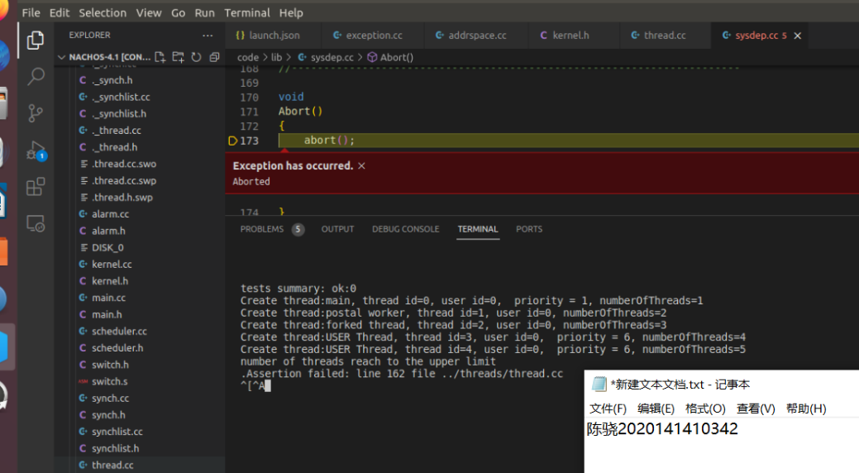

**3.4.2 基于优先级的调度策略截图（最后一个示意图），截图包括学号姓名。**

